Памятка регистрации участника ВФСК «ГТО»
Для регистрации участника сдачи комплекса ВФСК «ГТО» необходимо наличие следующих документов:
- Свидетельство о рождении, паспорт или данные документа;
- Личный адрес и пароль от электронной почты;
- Номер мобильного телефона;
- Портретная фотография. Рекомендуемый размер – не менее 240х240, и не больше 2 мб. Загрузка файлов только в формате JPEG.

На сайте www.gto.ru необходимо пройти регистрацию и получить ID-номер.
На главной странице сайта нажать «Регистрация».
- пункт – заполнить поля Фамилия/ Имя/ Отчество (с большой буквы) /Пол/ Дата рождения (вначале выбираете год, затем месяц, число) /Код с картинки.
- пункт – заполнить поля – Населённый пункт или улица проживания (регион, город, название улицы) /Е-mail (Очень важно! Проверьте правильность введенного адреса электронной почты) /Мобильный телефон.
- пункт – заполняете поля -Информация об образовании/выбрать «учащийся образовательного учреждения»/Информация о трудоустройстве/выбрать «учащийся».
- пункт – заполнить поля - Три предпочтительных вида спорта.
- пункт – загрузить фотографию размером 240х240 и не более 2 Мб. Загрузка файлов только в формате JPEG.
- пункт – необходимо придумать пароль и подтвердить. Записать пароль, чтобы в дальнейшем его не забыть.
- пункт – необходимо нажать кнопку «скачать» документ «согласие законного представителя на обработку персональных данных несовершеннолетнего», затем поставить галочки в двух пунктах ниже, после этого кнопка «регистрация» станет активна. Нажимать «регистрация» - выйдет уведомление об успешной регистрации. Если Вам необходимо распечатать соглашение на обработку данных – нажимаете «Скачать», документ откроется – в правом верхнем углу нажимаете принтер, если хотите скачать – нажимаете «загрузить» в верхнем правом углу. После успешной регистрации на Вашу электронную почту, указанную при регистрации, поступит письмо с дальнейшими инструкциями. Вам необходимо пройти по ссылке в письме.
Теперь Вы можете войти в личный кабинет по логину (электронная почта, указанная при регистрации) и паролю (который Вы придумали при регистрации) и посмотреть адреса Центров тестирования, ID номер, нормативы, которые необходимо выполнить.
Вопросы по сдаче тестов ВФСК "ГТО" в Добрянском ГО
можно задать по тел. 834-265- 268- 88 (Цент цитирования г. Добрянка)

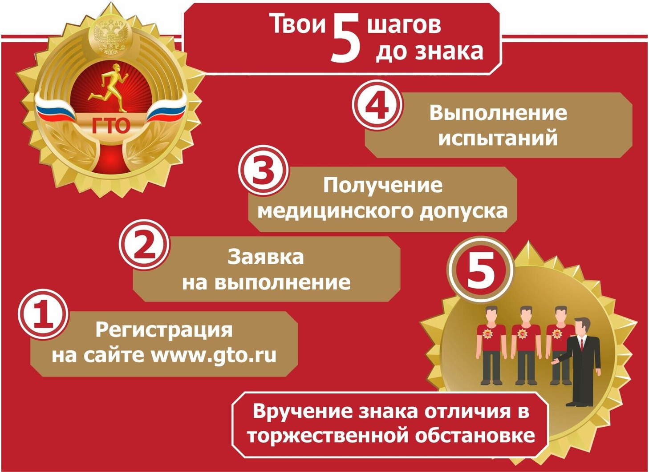

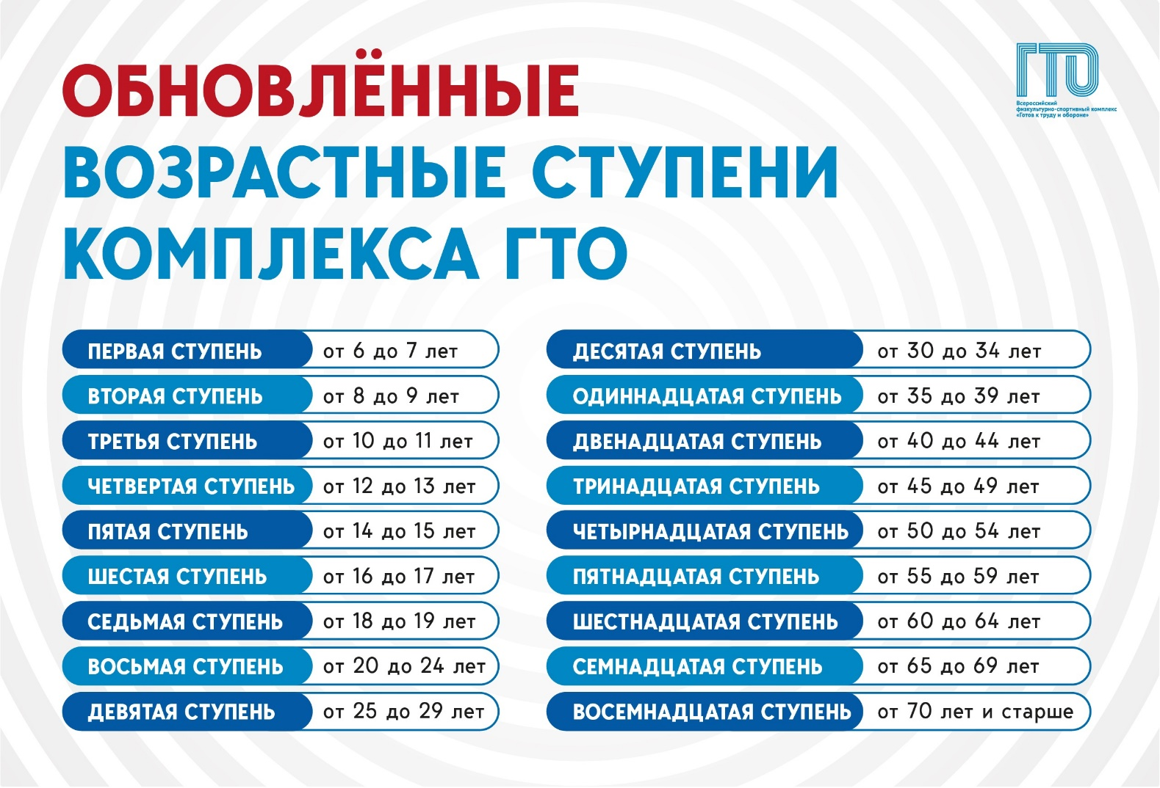

ТАЛИСМАНЫ КОМПЛЕКСА ВФСК «ГТО»
С 2023 года новая редакция комплекса, изменения
Комплекс ГТО указом президента России Владимира Путина был возрожден в новом формате в марте 2014 года.
Отметим, что действие нормативов комплекса утверждается на четыре года, после чего подлежит корректировке.
Новая редакция будет действовать с 1 апреля 2023 года до начала 2027. Она предполагает повышение планки требований для дальнейшего роста уровня физподготовки населения.
Первое, что изменилось в новой редакции нормативов, это количество возрастных ступеней. Если раньше их было 11, то с 1 апреля - 18.
У детей и подростков от 6 до 19 лет шаг установили в два года, а у взрослых - пять лет.
В новой редакции в основу структуры нормативов заложен принцип проверки конкретного физического качества: скорости, выносливости, силы, гибкости и координационных способностей.
Сейчас, например, тесты на скорость представлены двумя видами испытаний: бегом на 60 и 100 м. Для получения знака отличия участнику нужно выполнить только одно из двух предложенных испытаний - выбирает он его самостоятельно.
Аналогично построены и другие блоки нормативов.
Еще одно изменение — повышение планки результатов для золотого и серебряного знаков отличия и незначительное понижение для бронзовых — примерно на 1,5-2%.
Изменились в возрастных группах часть тестов.
С 1 января 2024-го и в последующие годы отчетный период остаётся стандартным с 1 января по 31 декабря.
Подробно познакомиться с тестами в своих возрастных группах можно на официальном сайте ВФСК «ГТО» www.gto.ru или на официальном сайте школы в разделе ВФСК «ГТО».
Для участия в тестирование
на знак ВФСК «ГТО» нужно обязательно получить медицинский допуск

